LOR LIGHTING TECHNOLOGY CO.,LTD
测 试 报 告
Testing Report
备注:选择的选项用表示,无选择的选项用 报告编号：
Test type( 测试项目):  Luminosity distribution Testing(光度分布测试)  Integrating sphere light parameters Testing  (积分球光参数测试)  Temperature reliability Testing(温度可靠性测试) | 测试日期：2019年12月16
 | 产品型号：LRTLJ045-A/B
 | 芯片型号：CXM-7-30-90-AA10
 | 驱动型号：LF-GIR013YS030H
Test condition(测 试 条 件):  Power 功率（W）: 12W  Voltage 电压 (V): 36 V  Current 电流(A): 300mA  Others, please specify 其它,请注明: | Specification(规格，测试执行标准)  LOR (光效)(%)： 实测：  Flux(光通量)(Lm)： 实测：  Color Temp(色温)(K)： 实测：  CRI显色指数： 实测：  Temp Range(温度范围)：℃ 实测：
Test data（测试数据）
Test item  Time | T8室温(℃) | 芯片Tc6温度(℃) | 驱动TC4温度(℃) | 表面TC5温度(℃)
12月16日AM9:00-12月19日PM21:55 | 30.0℃ | 84.9℃ | 54.1℃ | 72.6℃
Test photo（测试相片）:

芯片TC点
散热器表面
驱动TC点

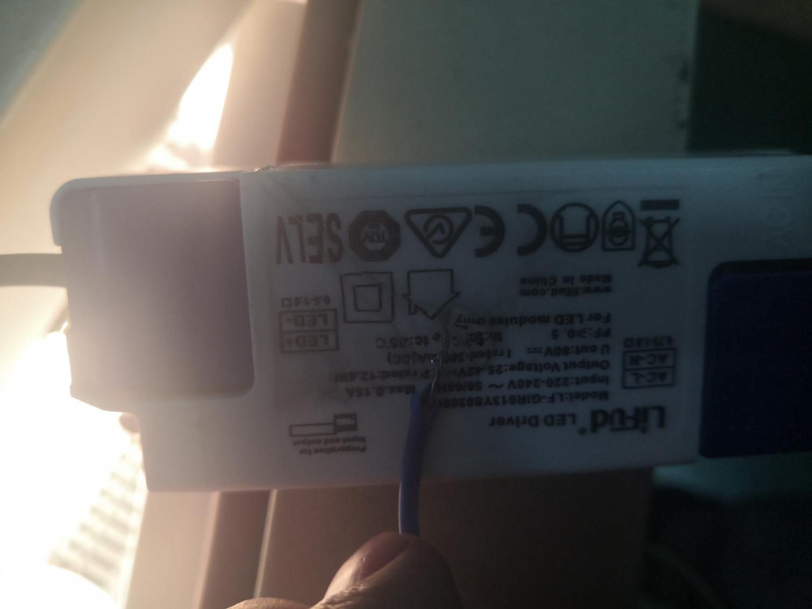
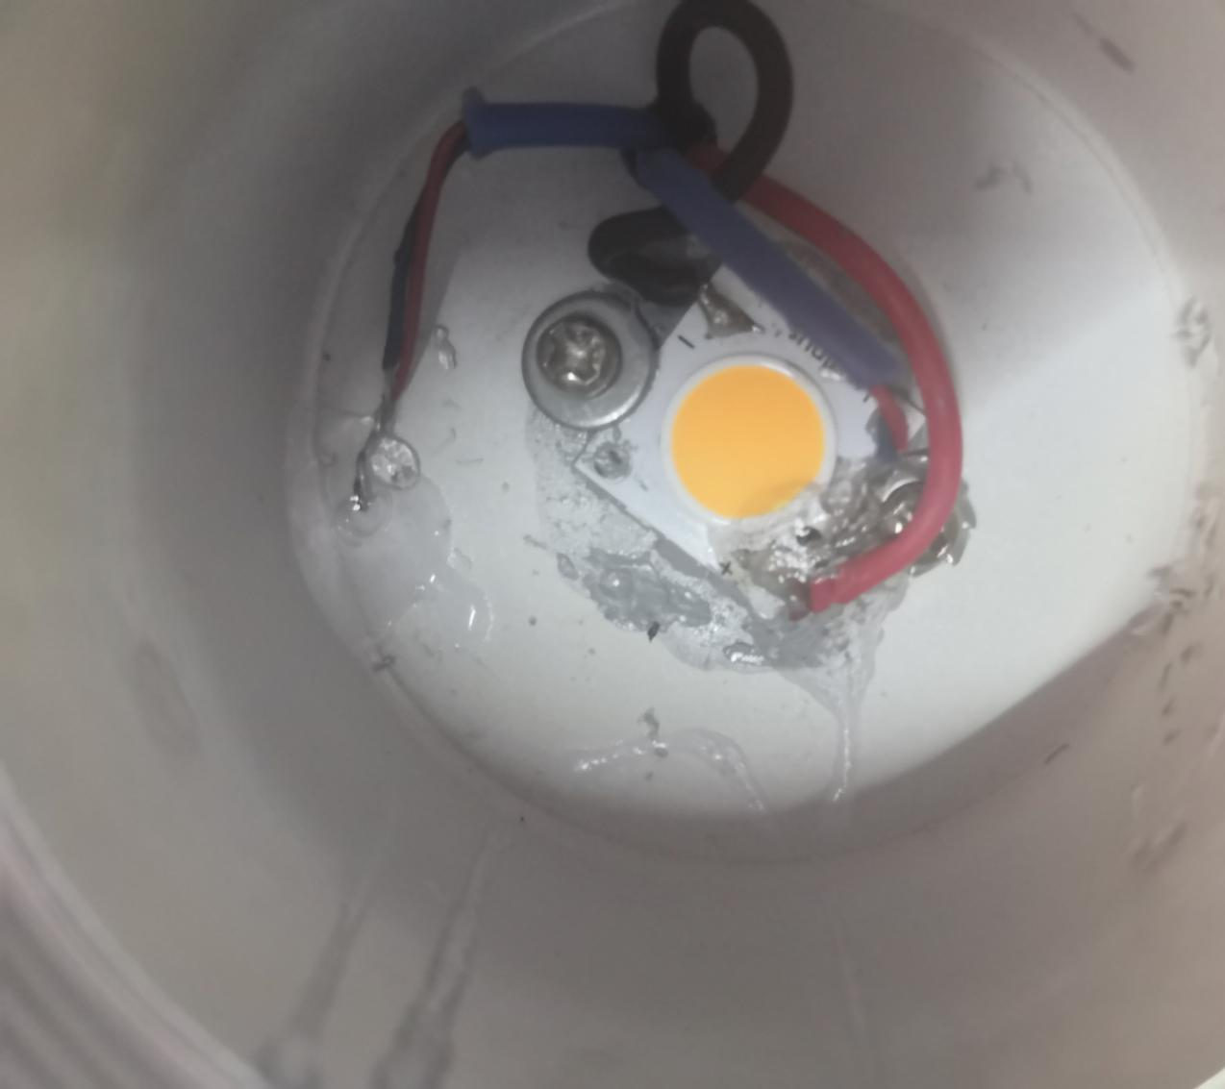

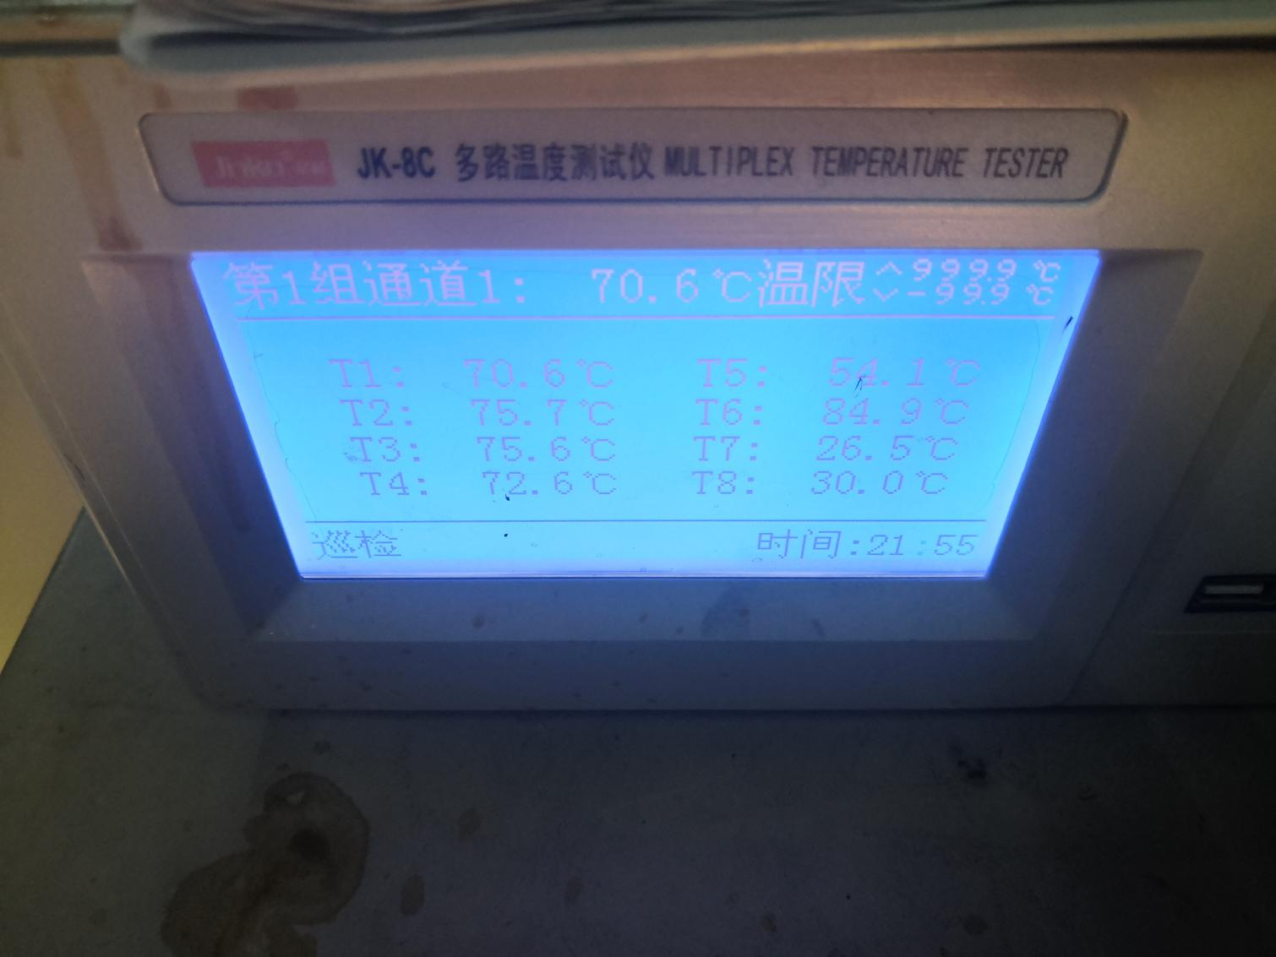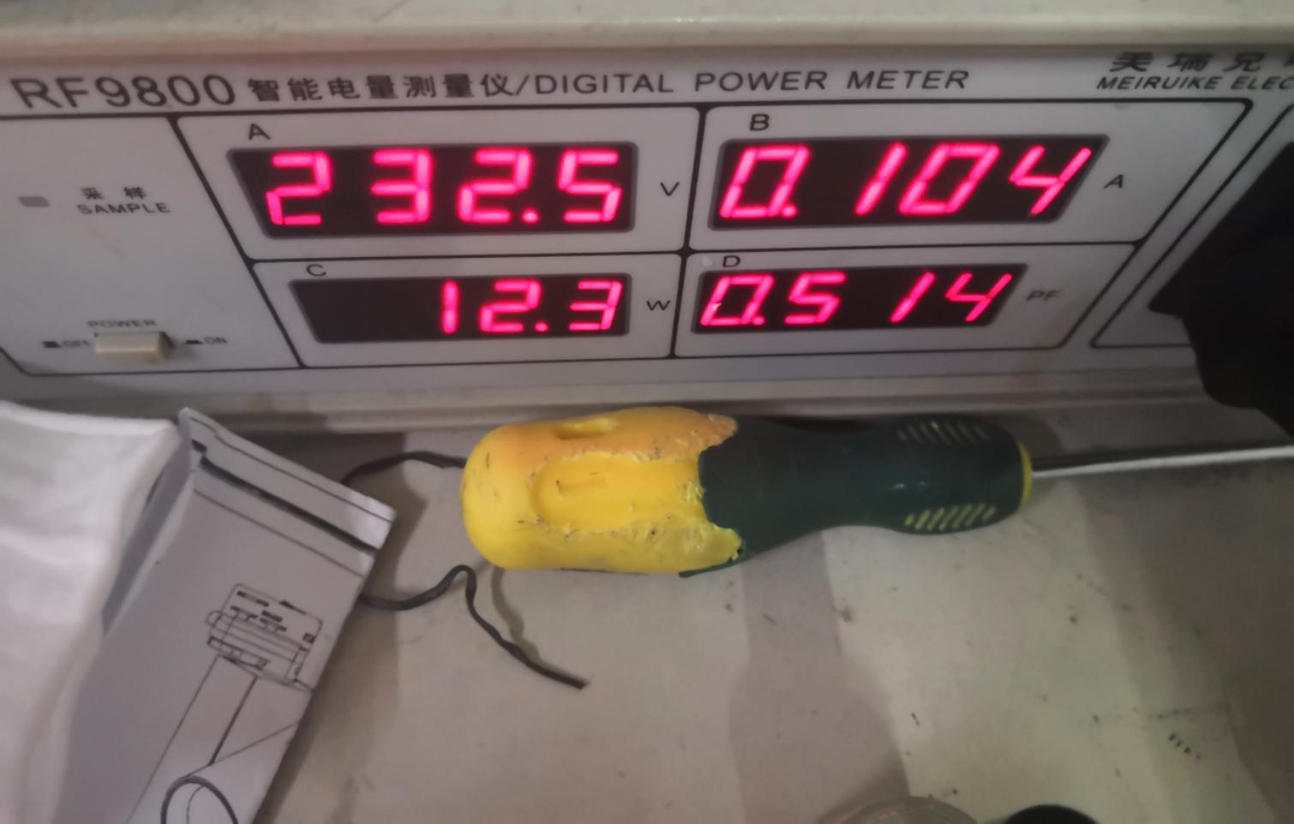

测试期间及测试之后，样品无异常。During an
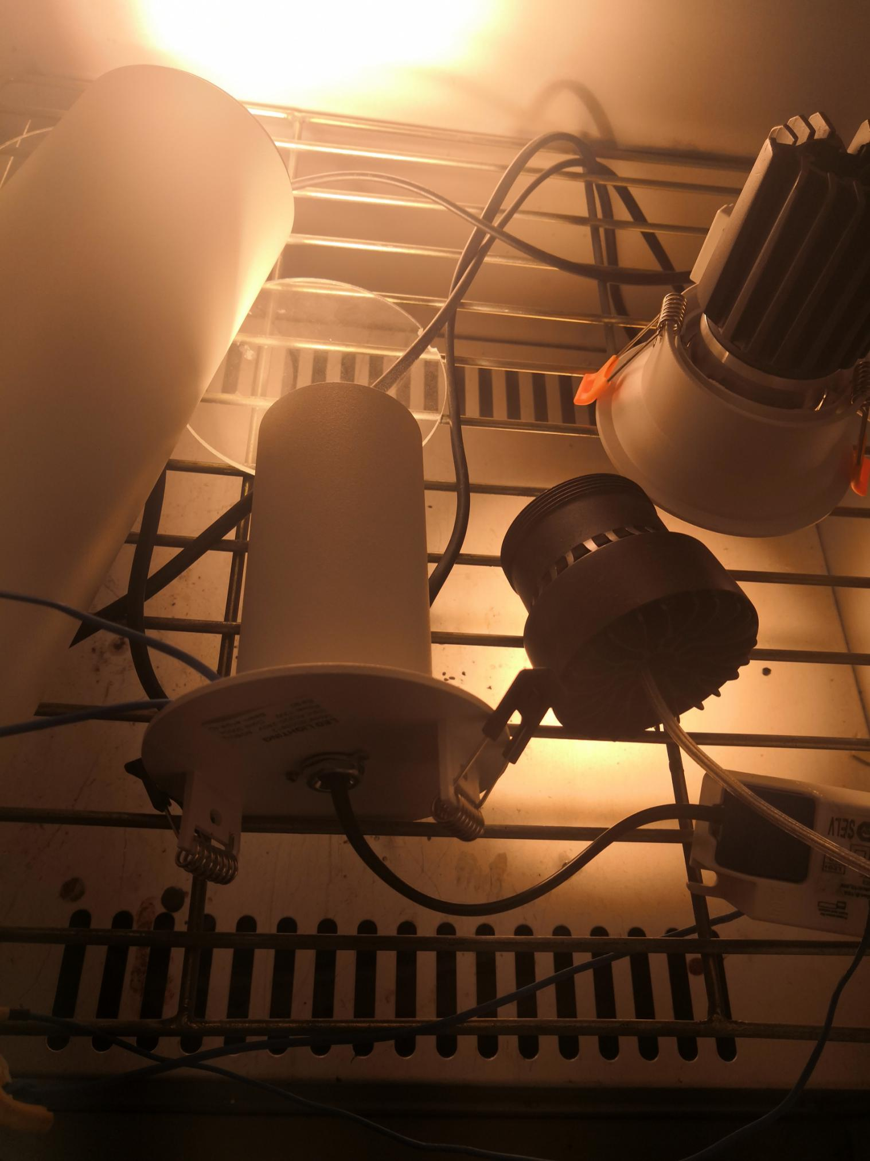
- d after the test, they work in normal.
测试判定：
Passed 合格, Failed 不合格, N/A 不适合
Details 原因:

检测人员：李

